*DISEÑO DE FORMULARIO*

FORMULARIO No. 1: Registro de Usuarios

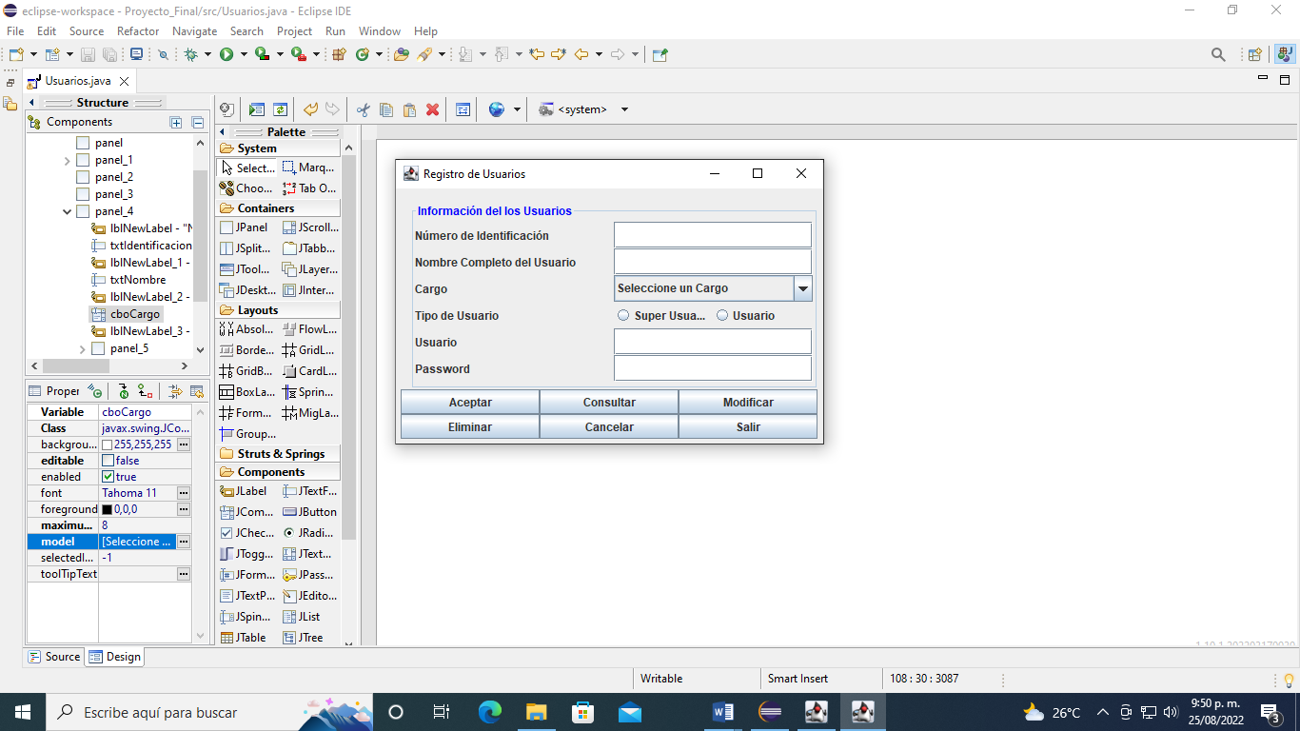

FORMULARIO No. 2 Registro de Estudiantes

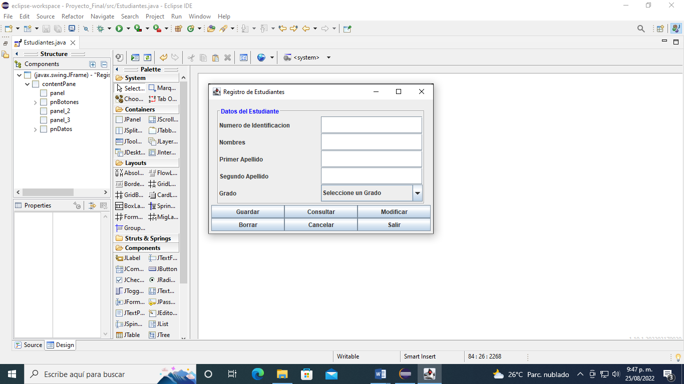

FORMULARIO No. 3 Ingreso al Sistema

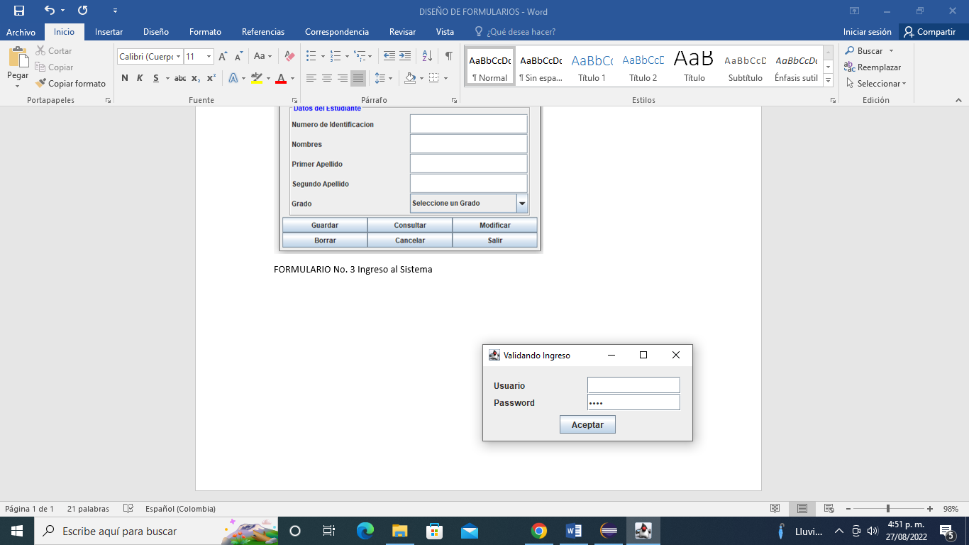

FORMULARIO No. 4 Menú de Navegación

